Exercício 1

Matheus Silvano Pereira

2025-04-01

| Variável | Tipo | Subtipo |
| --- | --- | --- |
| experiencia | Qualitativa | Ordinal |
| emprego | Qualitativa | Nominal |
| cargo | Qualitativa | Nominal |
| salario_USD | Quantitativa | Contínua |
| trab_remoto | Qualitativa | Ordinal |

# Carregar pacotes necessários  
library(dplyr)

##   
## Anexando pacote: 'dplyr'

## Os seguintes objetos são mascarados por 'package:stats':  
##   
## filter, lag

## Os seguintes objetos são mascarados por 'package:base':  
##   
## intersect, setdiff, setequal, union

# 2  
# Definir semente para reprodutibilidade  
set.seed(19092005)  
  
# Carregar a base de dados  
base <- read.csv("dados_salarios.csv", sep = ";")  
  
# Amostragem aleatória de 350 observações  
base1 <- base %>% sample_n(350)  
  
# 3  
# Recodificar os valores da variável trab_reamoto  
base1$trab_remoto <- factor(base1$trab_remoto,   
 levels = c(0, 50, 100),   
 labels = c("Não", "Parcial", "Sim"))  
  
# 4  
# Carregar pacotes necessários  
library(ggplot2)  
  
# Criar gráfico de barras com proporção em porcentagem  
ggplot(base1, aes(x = experiencia)) +  
 geom_bar(aes(y = (..count..) / sum(..count..) * 100), fill = "steelblue") +  
 labs(title = "Distribuição de Experiência dos Profissionais",  
 x = "Nível de Experiência",  
 y = "Porcentagem (%)") +  
 theme_minimal()

## Warning: The dot-dot notation (`..count..`) was deprecated in ggplot2 3.4.0.  
## ℹ Please use `after_stat(count)` instead.  
## This warning is displayed once every 8 hours.  
## Call `lifecycle::last_lifecycle_warnings()` to see where this warning was  
## generated.

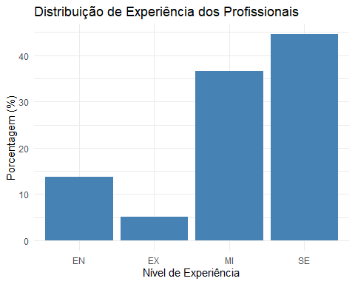

O gráfico mostra que a maioria dos profissionais de Data Science está nos níveis Sênior (SE) e Pleno (MI), sugerindo que o setor exige experiência. Há poucos profissionais nos níveis Executivo (EX) e Júnior (EN), o que pode indicar dificuldades para iniciantes e barreiras para alcançar cargos de liderança.

# 5  
ggplot(base1, aes(x = experiencia, fill = trab_remoto)) +  
 geom_bar(aes(y = (..count..) / sum(..count..) * 100), position = "dodge") +  
 labs(title = "Relação entre Experiência e Trabalho Remoto",  
 x = "Nível de Experiência",  
 y = "Porcentagem (%)",  
 fill = "Trabalho Remoto") +  
 theme_minimal()

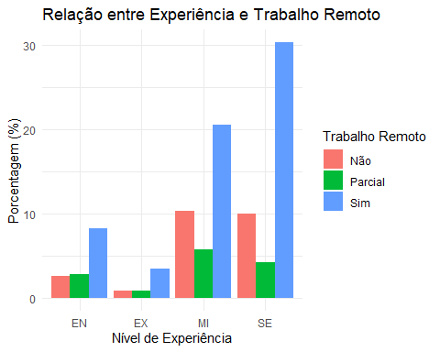

Profissionais mais experientes (SE e MI) trabalham mais remotamente, enquanto iniciantes (EN) e executivos (EX) têm menor adesão ao trabalho remoto. Isso sugere que a flexibilidade aumenta com a experiência, enquanto iniciantes podem ter mais trabalho presencial para aprendizado e integração.

# 6  
ggplot(base1, aes(x = salario_USD)) +  
 geom_density(fill = "lightblue", alpha = 0.6) +  
 labs(title = "Distribuição de Densidade dos Salários",  
 x = "Salário em USD",  
 y = "Densidade") +  
 theme_minimal()

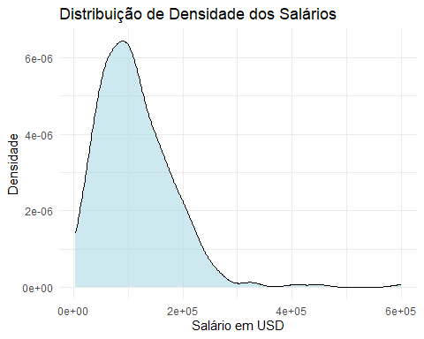

A formação de um pico de densidade entre 0 e 200.000 USD sugere que a maioria dos trabalhadores na base de dados recebe salários dentro dessa faixa. Isso pode refletir uma concentração de salários medianos, com uma menor frequência de salários muito baixos ou muito altos.

# 7  
ggplot(base1, aes(x = salario_USD, fill = trab_remoto)) +  
 geom_density(alpha = 0.4) +  
 labs(title = "Distribuição Salarial por Tipo de Trabalho Remoto",  
 x = "Salário em USD",  
 y = "Densidade",  
 fill = "Trabalho Remoto") +  
 theme_minimal()

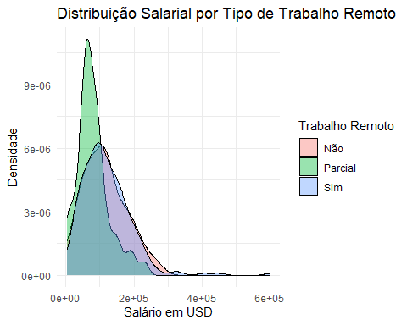

Profissionais que trabalham em regime parcial (híbrido) tendem à receber salários maiores que os que profissionais remotos e presenciais.